**ŘECKO – PERSKÉ VÁLKY (VRCHOL A PÁD ŘECKÉ POLIS)** uč. str. 98-99

**PERSKÁ ŘÍŠE** – sahala NA ZÁPADĚ od poloostrova………………………..……………..až k řece…………………….……..………

Záliv………………………………Do kterých světadílů zasahovala?...........................a…………………………a…………………….

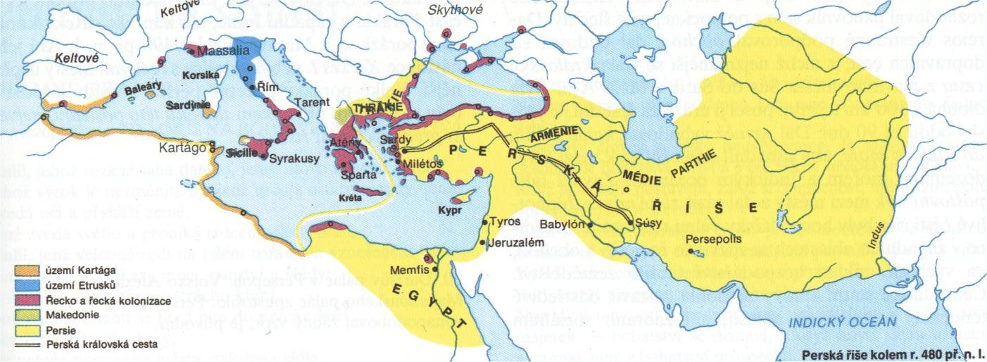

**2. ŘEKOVÉ**-prohlédni si na této mapě, kde všude žili Řekové (**řecká kolonizace**, přestěhovali se tam)- **fialová barva**

Je vidět, že Peršané ovládli Malou Asii, kde také žili Řekové. Řekové však chtěli být SVOBODNÍ, proto proti Peršanům došlo k……………………………….Peršané je……………………………..a rozhodli se, že obsadí ……………………………..

3**. BITVA U MARATHÓNU** – MAPA str. 98- sleduj vysvětlivky vedle mapy: **první výprava Peršanů** proti Řecku se odehrála v roce **490 př. Kr**. - který perský král výpravu vedl?........................ Peršané se dostali k břehům Řecka přes………………………..moře. K bitvě došlo u místa Marathón. Které město leží poblíž? (Mapa str. 81)…………….………

**3. BITVA U MARATHÓNU- PROHLÉDNI SI:**

[**https://edu.ceskatelevize.cz/bitva-u-marathonu-5e441f11d76ace2c451de154**](https://edu.ceskatelevize.cz/bitva-u-marathonu-5e441f11d76ace2c451de154)

Kolik bylo údajně Peršanů……………………………..Kolik Řeků………………………Řecké státy ( polis) se v boji proti Peršanům

………………………………….Díky čemu vyhráli Řekové bitvu u Marathonu?.........................................................................

……………………………………………………………………………………………………………………………………………………………………………….

Jak vznikla tradice maratónského běhu?.....................................................................................................................

NAJDI: Jak je tento běh dlouhý?...............................Jaký je současný rekord času běhu?...........................................

4**. BITVA U THERMOPYL**- MAPA str. 98 – Peršané se s porážkou nesmířili a zaútočili o 10 let později, tedy v roce……..

Tehdy je vedl král………………………………..Kudy postupovali na Řecko?...........................................................................

K bitvě došlo z místa T………………………….., Kteří Řekové se tam vyznamenali?........................................................

*( o této bitvě jste se již dozvěděli v kapitole o Spartě, použij tedy znalosti)*

<https://edu.ceskatelevize.cz/sparta-a-bitva-u-thermopyl-5e441f11d76ace2c451de15b>

**BITVA U THERMOPYL** [**https://www.youtube.com/watch?v=Itsg6aKrbY0**](https://www.youtube.com/watch?v=Itsg6aKrbY0)

Proč Řekové tuto bitvu prohráli?............................................................................................................................

Jaký význam měl udatný boj Sparťanů u Thermopyl pro další vývoj války?......................................................

Vysvětli číslovku v názvu filmu **300: Bitva u Thermopyl………………………………………………………………………………….**

5**.BITVA U SALAMÍNY** – MAPA str. 98 – najdi si místo zvané **Salamina**

Po výhřě u Thermopyl měli Peršané nyní otevřenou cestu do nitra Řecka. **Vyplenili Attiku** a Athény (i stavební skvosty). Athéňané se naštěstí stihli evakuovat na blízký ostrov Salamis. V roce 480 před Kristem Athéňané prosadili vojenskou **bitvu u Salaminy**. Perské lodě sice měly převahu, ale byly příliš velké, a tudíž obtížně manévrovatelné. Řecké lodě byly menší (přizpůsobené členitému pobřeží Řecka). V důsledku tohoto byli **Peršané** opět **poraženi** a s velkými ztrátami se vrátili zpět do Malé Asie.

6.Na příkladu těchto válek je vidět, že v bitvě **není hlavní početní převaha**. Co je pro vítězství důležitější?

a)…………………………………………………………………………………….b)…………………………………………………………………………

7.MOZAWEB- kdo jste registrováni, podívejte se na: <https://www.mozaweb.com/cs/Search/global?search=bitva+u+marathonu>

BITVA U HTERMOPYL <https://www.mozaweb.com/cs/lexikon.php?cmd=getlist&let=7&sid=TOR&pg=4>

PERSKÝ PANOVNÍK <https://www.mozaweb.com/cs/lexikon.php?cmd=getlist&let=7&sid=TOR&pg=7>

BITVA U SALAMINY <https://www.mozaweb.com/cs/Search/global?search=BITVA+U+SALAMINY&lexikontypeid=7>